Физика 8 класс на 13.04.2020.
Прочитать. Записать в тетради число, тему
Посмотреть ролик https://www.youtube.com/watch?v=pcM8iQzmWeI
Выполнить задание.
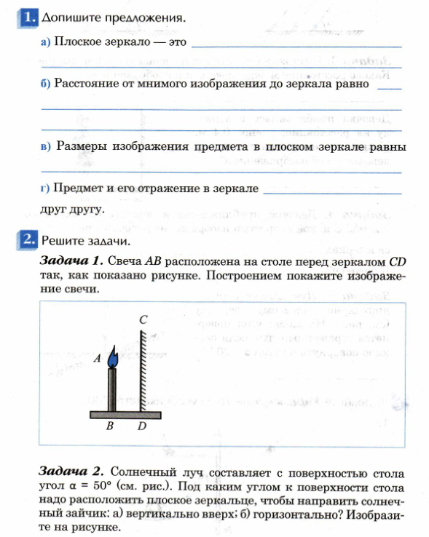
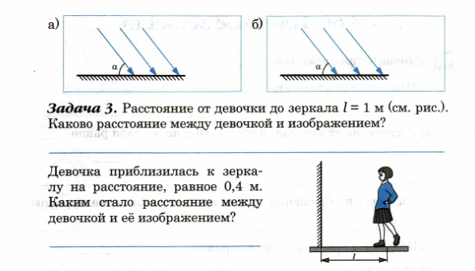
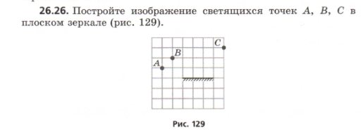
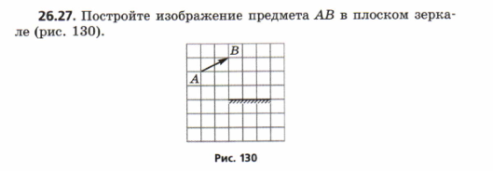
Задания в тетради сфотографировать и прислать в whatsapp на номер 8 987 006 58 12 до 14.00 13.04.020

